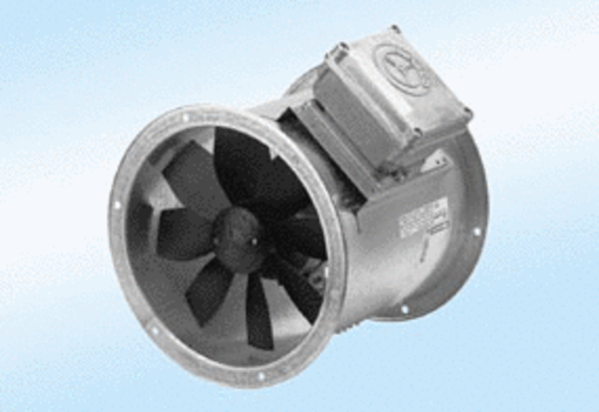Osiowy wentylator kanałowy DZR 25/4 A-ExOpakowanie jednostkowe: 1 sztukaAsortyment: C
Numer artykułu: 0086.0760Producent: MAICO

